**Звіт**

**з лабораторної роботи №1**

**на тему “Вступ до програмування на мові OCAML”**

**з дисципліни “Функціональне та теоретичне програмування”**

**студента групи ПА-18-3**

**Касян Роман**

**Варіант 7**

**Загальна умова**

Обчислити значення арифметичного виразу:

(3.14 op1 R) op2 S

де R, S – цілі або дробові числа, op1 ∈ {+,*}, op2 ∈ {/, mod}, і обчислене значення перетворити на ціле:  
0) шляхом округлення до найближчого цілого;  
1) шляхом округлення до більшого цілого.

**Індивідуальний варіант завдання**

19 = 10011

|  |  |  |  |  |
| --- | --- | --- | --- | --- |
| Op1 | R | Op2 | S | Перетвор. |
| 1 | 0 | 0 | 1 | 1 |

**Результати**

***REPL***

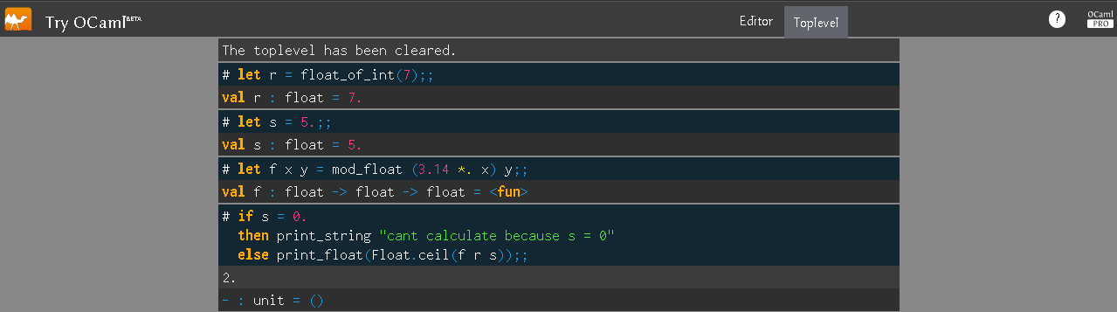

**Program**

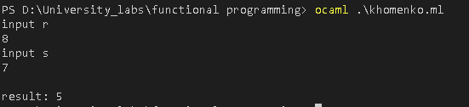

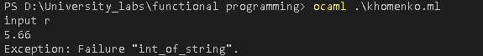

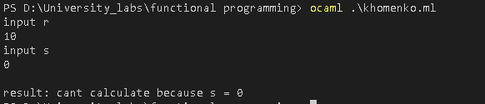

**Вихідний код додатку**

print_string "input r \n";;

let r = float_of_int(read_int());;

print_string "input s \n";;

let s = read_float();;

print_string "\n";;

let f x y = mod_float (3.14 *. x)  y ;;

print_string "result: ";;

if s = 0.

then print_string "cant calculate because s = 0"

else print_int(int_of_float(Float.ceil(f r s)));;